旧満洲、過ぎた歴史をたどる旅
今から80年あまり前に中国東北部に誕生した「満洲国」。そこにはどんな歴史があったのでしょう。
日露戦争の激戦地となった遼東半島先端の旅順をスタートし、「東洋のパリ」と呼ばれたおしゃれな都市ハルビンまで。南満洲鉄道の路線に沿って北上し、満鉄の経営した旧大和ホテルにも泊まりながら、広大な満洲の大地に描かれた野望の跡を訪ねて歩きます。
歴史や日本文化に関心を寄せる韓国の人々と共に、過ぎた時代を考え、歩き、胸深く感じていただけるようにと、この旅を企画しました。旅を共にしながらメンバー同士が互いに語り合う時間も設けたいと思っています。
また大連では海鮮料理、瀋陽では朝鮮族式の焼肉、ハルビンではロシア料理や満洲名物の水餃子など、中国暮らし８年の戸田郁子が厳選した現地の食事もお楽しみいただけます。
全行程、『中国朝鮮族を生きる 旧満洲の記憶』著者、戸田郁子がご案内いたします。

※この旅程は仁川出発～仁川解散です。日本から仁川空港への往復便は各自ご手配ください。
仁川での宿泊・送迎が必要な場合は、別途手配いたします。

2018年10月16日（火）～10月21日（日）5泊6日
料金1,300,000韓国ウォン（およそ13万円）
日 程 表
1日目 １０/１６（火）
仁川空港集合 CZ6869（南方航空） 11：20仁川出発 / 11：40大連到着
大連空港到着後、専用車で旅順に移動（約１時間）
遼東半島最南端の美しい港町旅順は、近年まで外国人の訪問が制限されていた地域で、日露戦争の激戦地でもあります。旅順駅、 二〇三高地 、安重根義士が処刑された旅順監獄などを見学後、美しい海側ルートを通って大連市内に戻ります。
かつて日本人が作ったリゾート地「星が浦」や石造りの建物群など、満洲国の痕跡を車中から眺めながらホテルへ移動し、夕食は大連名物の海鮮料理です。 ホテル: 大連ホリデーイン（４星）または同クラス

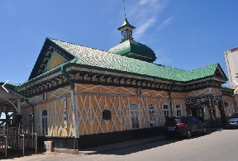
旅順駅 中山広場に残る旧逓信局
２日目 １０/１７（水）
ホテルで朝食後、大連の高速列車駅に移動（約30分）します。満洲鉄道の路線に沿った旅の始まりです。
高速列車G8045 8：32大連出発 / 10：47瀋陽到着
瀋陽は清の都として建設された都市で、満洲国時代には奉天と呼ばれました。清の故宮、満洲事変の歴史を知る9.18記念館、遼寧省博物館、朝鮮族が集居する西塔などを見学します。現地の朝鮮族式焼肉は、韓国の甘い味付けとは異なるおいしさです。
瀋陽でのホテルは、満鉄が経営していた旧大和ホテル。かつて満鉄路線の各地にあった大和ホテルも建て替えが進んで、ここ「遼寧賓館」のように昔ながらの建物に泊まれるところは数少なくなりました。
ホテル: 遼寧賓館（旧大和ホテル）

３日目 １０/１８（木）
ホテルで朝食後、専用車で撫順に移動します(約1時間) 。撫順には古くから女真族が住んでいました。炭鉱の町としても名高く、巨大な露天掘炭鉱は圧巻です。終戦後、日本人戦犯や満州国皇帝の溥儀、弟の溥傑ら、およそ1000人が撫順監獄に収監されていました。
撫順監獄、撫順炭鉱博物館、平頂山記念館（万人坑）を見学後、地平線の彼方に赤い夕陽の沈む広大な大地を、専用車で長春まで移動します（約4時間）。夕食は羊肉のしゃぶしゃぶ。
ホテル: 長春国貿易ホテル(4星) または同クラス

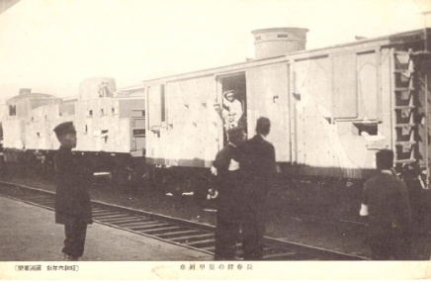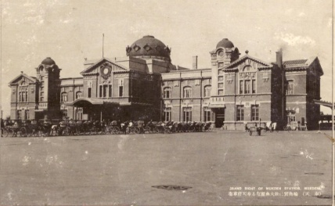
長春駅 奉天駅

４日目 １０/１９（金）
ホテルで朝食後、長春市内観光。満洲国の都として建設されて、新京と呼ばれていた街です。
ラストエンペラー溥儀皇帝の住んだ偽皇宮を見学し、車窓から満洲国時代に建設された関東軍司令部の建物など、「王道楽土」の夢の跡を眺めます。
午後、長春駅から高速列車でハルビンに移動します（約１時間）。
ロシアが東清鉄道を敷いて作ったハルビンは「東洋のパリ」と呼ばれた美しい街。ロシア革命で祖国を追われた白系ロシア人たちも多く暮らしていました。
夕食は老舗のロシアレストラン「華梅」で。 ホテル：ハルビン オーリケアホテル（準５星）または同クラス

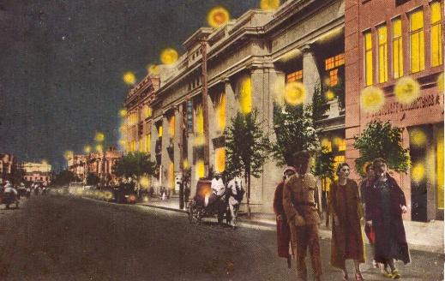ハルビンの繁華街キタイスカヤ通り

５日目 １０/２０（土）
ホテルで朝食後、ハルビン市郊外の平房へ移動（約1時間）、731部隊記念館を見学します。細菌や化学薬品による人体実験の行われた場所。日本敗戦の直前、ソ連軍の満洲侵攻が始まると同時に施設の多くが爆破されましたが、ボイラー棟などの一部が残り、歴史の真実を後世に語りかけています。
午後はハルビン市内に戻り、ハルビン駅、旧日本領事館、安重根記念館、兆麟公園など、伊藤博文を狙撃した安重根ゆかりの地などを訪ねます。
ホテルでの夕食後は、キタイスカヤ（中央大街）の石畳を散策し、スンガリー（松花江）の雄大な流れを眺め、旅の最後の夜を楽しみましょう。
ホテル：ハルビン オーリケアホテル（準５星）または同クラス

６日目 １０/２１（日）
ホテルで朝食後、ホテル近くのロシア正教ソフィア聖堂に出かけたり、お土産ショッピングなど、自由な時間をお過ごしください。
昼食は満洲名物の水餃子です。昼食後、空港に移動して帰国の途へ。
CZ683（南方航空） 15：40ハルビン出発 / 19：15仁川到着 仁川空港で解散です。

※この旅程は仁川出発～仁川解散です。日本から仁川空港への往復便は各自ご手配ください。
仁川での宿泊・送迎が必要な場合は、別途手配いたします。

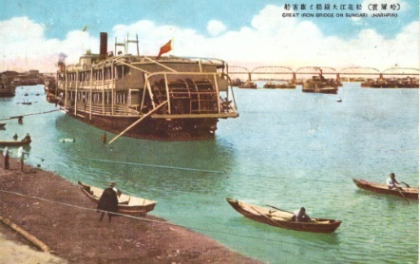 雄大なスンガリー（松花江）の流れ

注意事項
１．日程表に表記された交通、宿泊（2人部屋）、食事、入場料などがこの料金に含まれます。1人部屋ご希望の場合は、シングルチャージ150ドル（5泊分）となります。
２．中国訪問の際、日本の旅券所有者は15日間無ビザです。韓国旅券の方は観光ビザを個人で取得してください。
３．日本から仁川までの往復航空券は、各自ご手配ください。旅の前日（10月15日）、最終日（10月21日）に仁川での宿泊の手配を希望される方は、事前にお申し出ください。
４．海外旅行保険は個人でご加入ください。
５．列車の時間など、現地の状況に応じて多少の変動があります。
６．旅行代金のお支払いは、以下のようにお願いします。
ご予約の際、予約金3万円をまずお振込みください。残金は9/28までにお振込みください。
お取消しの場合、9/28までは全額返金いたします。10/5までのお取消しは5万円、10/12までは7万円、
10/14までは9万円のキャンセルチャージが発生します。また10/14以降はお払い戻しができません。

お問い合わせは 仁川在住の戸田郁子までお願いいたします。
電話：+82-32-766-8660 ファックス：+82-32-766-8662 メール：gwandong14@gmail.com

韓国内でもこのツアーを募集しており、韓国の人々と共に楽しむ旅となります。
韓国の旅行社 ： One Tour（원투어） 사종은 +82-10-9940-0815
